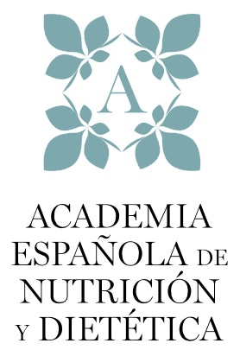
Plantilla de enmiendas al Documento “Postura de la Academia Española de Nutrición y Dietética sobre la “Dieta” o “método” Dukan”.
Gobierno abierto, Pamplona, 12 de junio de 2023.

Enmienda: (elegir una de las siguientes opciones)
- Modificación
- Eliminación
- Incorporación

Enmienda de modificación:
(indicar el texto original a modificar, página y párrafo y el texto nuevo modificado)

Enmienda de eliminación:
(indicar el texto original a eliminar, página y párrafo)

Enmienda de incorporación:
(indicar el texto nuevo a incluir, página y párrafo)

Justificación:
(indicar brevemente los motivos de la enmienda. Este punto es necesario ser cumplimentado para que la enmienda sea aceptada. Se deberán aportar citas y referencias bibliográficas en su caso)

Recuerde que se debe enviar un documento por enmienda junto a la fotocopia escaneada del DNI de la persona que haya cumplimentado la “Ficha de participación Gobierno Abierto de la Academia”.
El plazo de presentación finaliza el 10 de julio de 2023 a las 23,55 horas.
La dirección de correo electrónico donde mandar las enmiendas con la documentación es: gobiernoabierto@academianutricion.org

